დანართი №1

მედალი ,,საქართველოს თავდაცვის სამინისტროს
სისტემაში უმწიკვლო სამსახურისათვის”
(III ხარისხი)

მედლით დაჯილდოების წესი

1. III ხარისხის მედლით ,,საქართველოს თავდაცვის სამინისტროს სისტემაში უმწიკვლო სამსახურისათვის” ჯილდოვდებიან საქართველოს თავდაცვის სამინისტროს სისტემის სამხედრო მოსამსახურეები, 5 წლის უმწიკვლო სამსახურისათვის, როდესაც მათ მიმართ, განვლილი სამსახურის პერიოდში წახალისებების რაოდენობა აღემატება დისციპლინური გადაცდომების რაოდენობას და დაჯილდოების პერიოდში, მასზე არ მოქმედებს რაიმე სახის დისციპლინური პასუხისმგებლობის ზომა.
2. მასალა - ლითონი ბრინჯაოს შეფერილობით.
3. მედლის ზოგადი აღწერილობა:
ა) ავერსი – ვარსკვლავში მოთავსებულია საქართველოს სახელმწიფო (ისტორიული) დროშის სამხედრო ვერსიის რელიეფური გამოსახულება წრეში (ფიგურას ეწოდება ,,ჯვარი გორგასლიან-დავითიანი“);
ბ) რევერსი - რელიეფური წარწერა ,,უმწიკვლო სამსახურისათვის. საქართველო“.
4. მედლის ლენტი:
ა) ავერსი – ესკიზის შესაბამისად;
ბ) რევერსი - მეტალის ფირფიტა ამოტვიფრული ხუთნიშნა მედლის ნომრით.
5. მედლით ,,საქართველოს თავდაცვის სამინისტროს სისტემაში უმწიკვლო სამსახურისათვის” საქართველოს თავდაცვის სამინისტროს სისტემის სამხედრო მოსამსახურეებს აჯილდოებს საქართველოს თავდაცვის მინისტრი.

დანართი №2

მედალი ,,საქართველოს თავდაცვის სამინისტროს
სისტემაში უმწიკვლო სამსახურისათვის“
(II ხარისხი)

მედლით დაჯილდოების წესი

1. II ხარისხის მედლით ,,საქართველოს თავდაცვის სამინისტროს სისტემაში უმწიკვლო სამსახურისათვის“ ჯილდოვდებიან საქართველოს თავდაცვის სამინისტროს სისტემის სამხედრო მოსამსახურეები, 10 წლის უმწიკვლო სამსახურისათვის, როდესაც მათ მიმართ, განვლილი სამსახურის პერიოდში წახალისებების რაოდენობა აღემატება დისციპლინური გადაცდომების რაოდენობას და დაჯილდოების პერიოდში მასზე არ მოქმედებს რაიმე სახის დისციპლინური პასუხისმგებლობის ზომა.
2. მასალა - ლითონი ვერცხლის შეფერილობით.
3. მედლის ზოგადი აღწერილობა:
ა) ავერსი – ვარსკვლავში მოთავსებულია საქართველოს სახელმწიფო (ისტორიული) დროშის სამხედრო ვერსიის რელიეფური გამოსახულება წრეში (ფიგურას ეწოდება ,,ჯვარი გორგასლიან-დავითიანი“);
ბ) რევერსი - რელიეფური წარწერა ,,უმწიკვლო სამსახურისათვის. საქართველო“.
4. მედლის ლენტი:
ა) ავერსი – ესკიზის შესაბამისად;
ბ) რევერსი _- მეტალის ფირფიტა ამოტვიფრული ხუთნიშნა მედლის ნომრით.
5. მედლით საქართველოს თავდაცვის სამინისტროს სისტემაში უმწიკვლო სამსახურისათვის“ საქართველოს თავდაცვის სამინისტროს სისტემის სამხედრო მოსამსახურეებს აჯილდოებს საქართველოს თავდაცვის მინისტრი.

დანართი №3

მედალი ,,საქართველოს თავდაცვის სამინისტროს
სისტემაში უმწიკვლო სამსახურისათვის“
(I ხარისხი)

მედლით დაჯილდოების წესი

1. I ხარისხის მედლით ,,საქართველოს თავდაცვის სამინისტროს სისტემაში უმწიკვლო სამსახურისათვის“ ჯილდოვდებიან საქართველოს თავდაცვის სამინისტროს სისტემის სამხედრო მოსამსახურეები, 15 წლის უმწიკვლო სამსახურისათვის, როდესაც მათ მიმართ, განვლილი სამსახურის პერიოდში წახალისებების რაოდენობა აღემატება დისციპლინური გადაცდომების რაოდენობას და დაჯილდოების პერიოდში მასზე არ მოქმედებს რაიმე სახის დისციპლინური პასუხისმგებლობის ზომა.
2. მასალა - ლითონი ოქროს შეფერილობით.
3. მედლის ზოგადი აღწერილობა:
ა) ავერსი – ვარსკვლავში მოთავსებულია საქართველოს სახელმწიფო (ისტორიული) დროშის სამხედრო ვერსიის რელიეფური გამოსახულება წრეში (ფიგურას ეწოდება ,,ჯვარი გორგასლიან-დავითიანი“).
ბ) რევერსი - რელიეფური წარწერა ,,უმწიკვლო სამსახურისათვის. საქართველო“.
4. მედლის ლენტი:
ა) ავერსი – ესკიზის შესაბამისად;
ბ) რევერსი -მეტალის ფირფიტა ამოტვიფრული ხუთნიშნა მედლის ნომრით.
5. მედლით ,,საქართველოს თავდაცვის სამინისტროს სისტემაში უმწიკვლო სამსახურისათვის“ საქართველოს თავდაცვის სამინისტროს სისტემის სამხედრო მოსამსახურეებს აჯილდოებს საქართველოს თავდაცვის მინისტრი.

დანართი №4

მედალი
,,სამშობლოსათვის თავდადებული“

მედლით დაჯილდოების წესი

1. მედლით ,,სამშობლოსათვის თავდადებული“ ჯილდოვდებიან საქართველოს თავდაცვის სამინისტროს სისტემის სამხედრო მოსამსახურეები და სახელმწიფო სპეციალური წოდების მქონე პირები ქვეყნის თავდაცვისუნარიანობის განმტკიცების საქმეში გამოჩენილი დამსახურებებისთვის, როგორც საომარი მდგომარეობის, ისე მშვიდობიანობის პერიოდში.
2. მასალა - ლითონი ოქროს შეფერილობით.
3. მედლის ზოგადი აღწერილობა:
ა) ავერსი – გამოსახულება ლომი (რელიეფი) – ,,კოლხური თეთრიდან’’;
ბ) რევერსი - რელიეფური წარწერა ,,ლომგული. საქართველო“.
4. მედლის ლენტი:
ა) ავერსი – ესკიზის შესაბამისად;
ბ) რევერსი - მეტალის ფირფიტა ამოტვიფრული ხუთნიშნა მედლის ნომრით.
5. მედლით ,,სამშობლოსათვის თავდადებული“ საქართველოს თავდაცვის სამინისტროს სისტემის სამხედრო მოსამსახურეებს და სახელმწიფო სპეციალური წოდების მქონე პირებს აჯილდოებს საქართველოს თავდაცვის მინისტრი.

დანართი №5

მედალი
,,ქაქუცა ჩოლოყაშვილი“

მედლით დაჯილდოების წესი

1. მედლით ,,ქაქუცა ჩოლოყაშვილი“ ჯილდოვდებიან საქართველოს თავდაცვის სამინისტროს სისტემის სამხედრო მოსამსახურეები და სახელმწიფო სპეციალური წოდების მქონე პირები საქართველოს ტერიტორიული მთლიანობის აღდგენისა და დაცვის საქმეში გამოჩენილი თვალსაჩინო დამსახურებებისათვის.
2. მასალა - ლითონი ოქროს შეფერილობით.
3. მედლის ზოგადი აღწერილობა:
ა) ავერსი – ეროვნული გმირის ქაქუცა ჩოლოყაშვილის განზოგადებული რელიეფური პორტრეტი (პროფილი);
ბ) რევერსი - რელიეფური წარწერა ,,ქაქუცა. საქართველო“.
4. მედლის ლენტი:
ა) ავერსი – ესკიზის შესაბამისად.
ბ) რევერსი - მეტალის ფირფიტა ამოტვიფრული ხუთნიშნა მედლის ნომრით.
5. მედლით ,,ქაქუცა ჩოლოყაშვილი“ საქართველოს თავდაცვის სამინისტროს სისტემის სამხედრო მოსამსახურეებს და სპეციალური წოდების მქონე პირებს აჯილდოებს საქართველოს თავდაცვის მინისტრი.
6. საქართველოს თავდაცვის მინისტრის გადაწყვეტილებით მედლით „ქაქუცა ჩოლოყაშვილი“ შესაძლებელია დაჯილდოვდნენ აგრეთვე უცხო ქვეყნის მოქალაქეები (სამხედრო მოსამსახურეები და სამოქალაქო პირები), რომელთა საქმიანობაც მნიშვნელოვანია საქართველოსა და უცხო ქვეყანას შორის სამხედრო თანამშრომლობის განვითარების საკითხებში.

დანართი №6

მედალი
,,საბრძოლო იარისათვის“

მედლით დაჯილდოების წესი

1. მედლით ,,საბრძოლო იარისათვის“ ჯილდოვდებიან საქართველოს თავდაცვის სამინისტროს სისტემის სამხედრო მოსამსახურეები და სახელმწიფო სპეციალური წოდების მქონე პირები საბრძოლო დავალების შესრულებისას და შეიარაღებული კონფლიქტების დროს მიღებული ჭრილობებისა ან სხეულის სხვა სახის დაზიანებებისათვის.
2. მასალა - ლითონი ოქროს შეფერილობით.
3. მედლის ზოგადი აღწერილობა:
ა) ავერსი – რაინდის ფარი რელიეფური (დიაგონალზე) ,,მახვილით’’;
ბ) რევერსი - რელიეფური წარწერა ,,იარა. საქართველო“.
4. მედლის ლენტი:
ა) ავერსი – ესკიზის შესაბამისად;
ბ) რევერსი - მეტალის ფირფიტა ამოტვიფრული ხუთნიშნა მედლის ნომრით.
5. მედლით ,,საბრძოლო იარისათვის“ საქართველოს თავდაცვის სამინისტროს სისტემის სამხედრო მოსამსახურეებსა და სახელმწიფო სპეციალური წოდების მქონე პირებს აჯილდოებს საქართველოს თავდაცვის მინისტრი.
6. საქართველოს თავდაცვის მინისტრის გადაწყვეტილებით, მედლით „საბრძოლო იარისათვის“ შესაძლებელია დაჯილდოვდნენ უცხო ქვეყნის სამხედრო მოსამსახურეები, სამშვიდობო ოპერაციების შესრულების დროს საქართველოს თავდაცვის სამინისტროს სისტემის სამხედრო მოსამსახურეებთან ერთად ერთობლივი სამხედრო ოპერაციების შესრულებისას მიღებული ჭრილობების ან სხვა დაზიანებებისათვის.

დანართი №7

მედალი
,,გენერალი კვინიტაძე“

მედლით დაჯილდოების წესი

1. მედლით „გენერალი კვინიტაძე“ ჯილდოვდებიან საქართველოს თავდაცვის სამინისტროს სისტემის ოფიცრები, საბრძოლო მომზადებაში მიღწეული წარმატებისა და ჯარების მაღალი საბრძოლო მზადყოფნის შენარჩუნებისათვის.
2. მასალა - ლითონი ვერცხლის შეფერილობით.
3. მედლის ზოგადი აღწერილობა:
ა) ავერსი – გენერალ კვინიტაძის განზოგადებული რელიეფური პორტრეტი (პროფილი).
ბ) რევერსი - რელიეფური წარწერა ,,გენერალი კვინიტაძე. საქართველო“.
4. მედლის ლენტი:
ა) ავერსი – ესკიზის შესაბამისად;
ბ) რევერსი - მეტალის ფირფიტა ამოტვიფრული ხუთნიშნა მედლის ნომრით.
5. მედლით ,,გენერალი კვინიტაძე“ საქართველოს თავდაცვის სამინისტროს სისტემის ოფიცრებს აჯილდოებს საქართველოს თავდაცვის მინისტრი.
6. საქართველოს თავდაცვის მინისტრის გადაწყვეტილებით მედლით „გენერალი კვინიტაძე“ შესაძლებელია დაჯილდოვდნენ აგრეთვე უცხო ქვეყნის მოქალაქეები (სამხედრო მოსამსახურეები და სამოქალაქო პირები), რომელთა საქმიანობაც მნიშვნელოვანია საქართველოსა და უცხო ქვეყანას შორის სამხედრო თანამშრომლობის განვითარების საკითხებში.

დანართი №8

მედალი
,,სიცოცხლის გადარჩენისათვის“

მედლით დაჯილდოების წესი

1. მედლით ,,სიცოცხლის გადარჩენისათვის“ აჯილდოვებენ საქართველოს თავდაცვის სამინისტროს სისტემის სამხედრო მოსამსახურეებს და სახელმწიფო სპეციალური წოდების მქონე პირებს:
ა) საომარი მოქმედებების დროს, საკუთარი სიცოცხლის რისკის ფასად, საომარი მოქმედებების რაიონში მყოფი სამოქალაქო პირების ან დაჭრილი სამხედრო მოსამსახურეების გადარჩენისთვის;
ბ) მშვიდობიანობის პერიოდში, უბედურების ზონაში დარჩენილი ადამიანების საკუთარი სიცოცხლის რისკის ფასად გადარჩენისთვის;
გ) სიცოცხლისათვის საშიში ქიმიური, რადიაქტიული და ფეთქებადი ნივთიერებების გაუვნებელყოფისთვის, რითაც თავიდან აიცილეს ადამიანების მსხვერპლი.
2. მასალა - ლითონი ვერცხლის შეფერილობით.
3. მედლის ზოგადი აღწერილობა:
ა) ავერსი – ჯვრის ცენტრში მოთავსებულია წმინდა ნინოს ჯვრის რელიეფური ფიგურა;
ბ) რევერსი - რელიეფური წარწერა ,,წმ. ნინო. საქართველო“.
4. მედლის ლენტი:
ა) ავერსი – ესკიზის შესაბამისად;
ბ) რევერსი - მეტალის ფირფიტა ამოტვიფრული ხუთნიშნა მედლის ნომრით.
5. მედლით ,,სიცოცხლის გადარჩენისათვის“ საქართველოს თავდაცვის სამინისტროს სისტემის სამხედრო მოსამსახურეებს და სახელმწიფო სპეციალური წოდების მქონე პირებს აჯილდოვებს საქართველოს თავდაცვის მინისტრი.

დანართი №9

მედალი
,,სამშვიდობო
ოპერაციებში მონაწილეობისათვის“

მედლით დაჯილდოების წესი

1. მედლით „სამშვიდობო ოპერაციებში მონაწილეობისათვის“ ჯილდოვდებიან საქართველოს თავდაცვის სამინისტროს სისტემის სამხედრო მოსამსახურეები, სახელმწიფო სპეციალური წოდების მქონე და სამოქალაქო პირები სამშვიდობო ოპერაციებში ღირსეულად მონაწილეობისთვის.
2. მასალა - ლითონი ვერცხლის შეფერილობით.
3. მედლის ზოგადი აღწერილობა:
ა) ავერსი – არწივი მკერდზე რაინდის ფარით, ფარზე – გორგასლიან-დავითიანი ჯვარი, არწივის თავზევით – რვაქიმიანი ვარსკვლავი (ღვთისმშობლის ვარსკვლავი);
ბ) რევერსი - რელიეფური წარწერა ,,სამშვიდობო ოპერაცია. საქართველო“.
4. მედლის ლენტი:
ა) ავერსი – ესკიზის შესაბამისად;
ბ) რევერსი - მეტალის ფირფიტა ამოტვიფრული ხუთნიშნა მედლის ნომრით.
5. მედლით ,,სამშვიდობო ოპერაციებში მონაწილეობისათვის“ საქართველოს თავდაცვის სამინისტროს სისტემის სამხედრო მოსამსახურეებს, სახელმწიფო სპეციალური წოდების მქონე და სამოქალაქო პირებს აჯილდოვებს საქართველოს თავდაცვის მინისტრი.
6. საქართველოს თავდაცვის მინისტრის გადაწყვეტილებით მედლით ’’სამშვიდობო ოპერაციებში მონაწილეობისათვის” შესაძლებელია დაჯილდოვდნენ აგრეთვე უცხო ქვეყნის მოქალაქეები (სამხედრო მოსამსახურეები და სამოქალაქო პირები) საქართველოს სამხედრო მოსამსახურეებთან ერთად სამშვიდობო ოპერაციებში მონაწილეობისათვის.

დანართი №10

მედალი
,,გენერალი მაზნიაშვილი“

მედლით დაჯილდოების წესი

1. მედლით „გენერალი მაზნიაშვილი“ ჯილდოვდებიან საქართველოს თავდაცვის სამინისტროს სისტემის ოფიცრები, წარმატებული სამხედრო ოპერაციებისა და ფართომასშტაბიანი სწავლებების დაგეგმვისა და მართვისას გამოჩენილი მაღალი პროფესიონალიზმისათვის.
2. მასალა - ლითონი ვერცხლის შეფერილობით.
3. მედლის ზოგადი აღწერილობა:
ა) ავერსი – გენერალ მაზნიაშვილის განზოგადებული რელიეფური პორტრეტი (პროფილი);
ბ) რევერსი - რელიეფური წარწერა ,,გენერალი მაზნიაშვილი. საქართველო“.
4. მედლის ლენტი:
ა) ავერსი – ესკიზის შესაბამისად;
ბ) რევერსი - მეტალის ფირფიტა ამოტვიფრული ხუთნიშნა მედლის ნომრით.
5. მედლით ,,გენერალი მაზნიაშვილი“ საქართველოს თავდაცვის სამინისტროს სისტემის ოფიცრებს აჯილდოვებს საქართველოს თავდაცვის მინისტრი.
6. საქართველოს თავდაცვის მინისტრის გადაწყვეტილებით მედლით „გენერალი მაზნიაშვილი“ შესაძლებელია დაჯილდოვდნენ აგრეთვე, უცხო ქვეყნის მოქალაქეები (სამხედრო მოსამსახურეები და სამოქალაქო პირები), რომელთა საქმიანობაც მნიშვნელოვანია საქართველოსა და უცხო ქვეყანას შორის სამხედრო თანამშრომლობის განვითარების საკითხებში.

დანართი №11

მედალი ,,ავღანეთში უსაფრთხოების ხელშეწყობის საერთაშორისო ძალების შემადგენლობაში (ISAF) სამშვიდობო მისიაში მონაწილეობისათვის’’

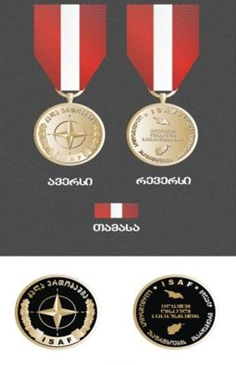

მედლით დაჯილდოების წესი

1. მედლით ,,ავღანეთში უსაფრთხოების ხელშეწყობის საერთაშორისო ძალების შემადგენლობაში (ISAF) სამშვიდობო მისიაში მონაწილეობისათვის’’ ჯილდოვდებიან საქართველოს თავდაცვის სამინისტროს სისტემის სამხედრო მოსამსახურეები ავღანეთში უსაფრთხოების ხელშეწყობის საერთაშორისო ძალების შემადგენლობაში (ISAF) სამშვიდობო მისიაში ღირსეულად მონაწილეობისათვის.
2. მასალა - ლითონი ოქროს შეფერილობით.
3. მედლის ზოგადი აღწერილობა:
ა) ავერსი – ცენტრში გამოსახულია ჩრდილოატლანტიკური ხელშეკრულების ორგანიზაციის ემბლემა, ირგვლივ გამოსახულია მუხის ფოთლების გვირგვინი, რომლის ცენტრში, მედალიონის ქვემოთ არის წარწერა ინგლისურ ენაზე ,,ISAF’’, ზედა მხარეს კი წარწერა ქართულ ენაზე ,,ძალა ერთობაშია’’;
ბ) რევერსი - მედალიონის უკანა მხარეს, ცენტრში გამოსახულია ქართული წარწერა ,,ავღანეთში ღირსეული სამსახურისათვის’’. მედალიონის ქვემოთ ამოტვიფრულია ავღანეთის ტერიტორიის, ხოლო ზედა მხარეს - საქართველოს ტერიტორიის კონტურები. ამასთან, რევერსზე არის წარწერა ქართულ ენაზე ,,საერთაშორისო უსაფრთხოების მხარდამჭრი ძალები’’, რომელიც დაგვირგვინებულია შვიდქიმიანი ვარსკვლავით.
4. მედლის ლენტი:
ა) ავერსი – ესკიზის შესაბამისად;
ბ) რევერსი - მეტალის ფირფიტა ამოტვიფრული ხუთნიშნა მედლის ნომრით.
5. მედლით ,,ავღანეთში უსაფრთხოების ხელშეწყობის საერთაშორისო ძალების შემადგენლობაში (ISAF) სამშვიდობო მისიაში მონაწილეობისათვის’’ საქართველოს თავდაცვის სამინისტროს სისტემის სამხედრო მოსამსახურეებს აჯილდოებს საქართველოს თავდაცვის მინისტრი.
6. საქართველოს თავდაცვის მინისტრის გადაწყვეტილებით მედლით ,,ავღანეთში უსაფრთხოების ხელშეწყობის საერთაშორისო ძალების შემადგენლობაში (ISAF) სამშვიდობო მისიაში მონაწილეობისათვის’’ შესაძლებელია დაჯილდოვდნენ აგრეთვე უცხო ქვეყნის მოქალაქეები (სამხედრო მოსამსახურეები და სამოქალაქო პირები) საქართველოს სამხედრო მოსამსახურეებთან ერთად ავღანეთში უსაფრთხოების ხელშეწყობის საერთაშორისო ძალების შემადგენლობაში (ISAF) სამშვიდობო მისიაში ღირსეულად მონაწილეობისათვის.

დანართი №12

მედალი ,,სტიქიასთან ბრძოლაში მამაცობისათვის"

მედლით დაჯილდოვების წესი
1. მედლით ,,სტიქიასთან ბრძოლაში მამაცობისათვის” ჯილდოვდებიან საქართველოს თავდაცვის სამინისტროს სისტემის სამხედრო მოსამსახურეები, სახელმწიფო სპეციალური წოდების მქონე და სამოქალქო პირები სტიქიური მოვლენების ან/და მისი შედეგების სალიკვიდაციო ღონისძიებების გატარების დროს, აგრეთვე მოსახლეობისათვის დახმარების აღმოჩენისას გამოჩენილი მამაცობისა და თავდადებისათვის.
2. მასალა – ლითონი ბრინჯაოს შეფერილობით.
3. მედლის ზოგადი აღწერილობა:
ა) ავერსი – გამოსახულება გადაჭდობილი ხელები (რელიეფი), რელიეფური წარწერით;
ბ) რევერსი – თავისუფალი (გამოსახულების და წარწერის გარეშე).
4. მედლის ლენტი:
ა) ავერსი – ესკიზის შესაბამისად;
ბ) რევერსი – თითბერის ფირფიტა, ამოტვიფრული ხუთნიშნა მედლის ნომრით.
5. მედლით ,,სტიქიასთან ბრძოლაში მამაცობისათვის” საქართველოს თავდაცვის სამინისტროს სისტემის სამხედრო მოსამსახურეებს, სახელმწიფო სპეციალური წოდების მქონე და სამოქალქო პირებს აჯილდოვებს საქართველოს თავდაცვის მინისტრი.

დანართი №13

მედალი ,,დიდგორის ჯვარი’’

მედლით დაჯილდოების წესი

1. მედლით ,,დიდგორის ჯვარი’’ ჯილდოვდებიან საქართველოს თავდაცვის სამინისტროს სისტემის სამხედრო მოსამსახურეები და სახელმწიფო სპეციალური წოდების მქონე პირები საომარი და საბრძოლო მოქმედებების დროს გაბედული მოქმედებებისათვის, ლიდერის თვისებებისა და თანამებრძოლის სიცოცხლის გადარჩენისათვის გამოჩენილი მამაცობისათვის.
2. მედლის ზოგადი აღწერილობა:
ა) ავერსი - მედალი ,,დიდგორის ჯვარი’’ წარმოადგენს ვერცხლის ჯვარს, ფრთებში მეწამული (წითელი) მინანქრით. ჯვრის ცენტრში მრგვალი მედალიონის სევადის (შავი) მინანქრის ველზე გამოსახულია ვერცხლის გადაჯვარედინებული ხმალი და შურდული. ჯვარის ფრთებზე მეწამულ (წითელ) ველზე ვერცხლით ამოტვიფრულია ქართული ასომთავრულით ასო - ,,დ” (დიდგორი; დავითი) და ,,ჩრბა” (1121 წ).
ჯვარი, საკიდით უკავშირდება ბაფთას;
ბ) რევერსი - ვერცხლის ჯვრის ზედაპირზე ამოტვიფრულია წარწერა ქართულ ენაზე მხედრული ანბანით: ,,სამშობლო, ღირსება, ერთგულება’’ და სამი ციფრი (მედლის ნომერი) - ,,000”;
გ) ბაფთა არის ლივლივა მეწამული (წითელი) ფერის, გვერდებზე ორი თეთრი ზოლით;
დ) მედლის თამასა არის ლივლივა მეწამული (წითელი) ფერის, გვერდებზე ორი თეთრი ზოლით;
3. მედლით ,,დიდგორის ჯვარი’’ საქართველოს თავდაცვის სამინისტროს სისტემის სამხედრო მოსამსახურეებს და სახელმწიფო სპეციალური წოდების მქონე პირებს აჯილდოებს საქართველოს თავდაცვის მინისტრი.

დანართი №14

უწყებრივი მედლებისა და მედლების თამასების ტარების წესი

1. საქართველოს თავდაცვის სამინისტროს უწყებრივი მედლები მაგრდება სააღლუმო ფორმის კიტელზე მარცხენა მხარეს, ჯიბის სარქველის თავზე.
2. მედლები მაგრდება მიღების თარიღის თანმიმდევრობის მიხედვით, მარჯვნიდან მარცხნივ.
3. პირველი მედალი მაგრდება ჯიბის სარქველის ცენტრში. მომდევნო მედლის მიღების შემთხვევაში, მედლები მაგრდება ცენტრის დაურღვევლად. ერთ რიგში მაგრდება არაუმეტეს 5 მედლისა შემდეგი ფორმის მიხედვით:

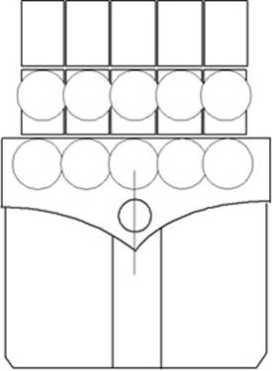

4. მედლების განლაგების ნიმუშები:

ა) 9 მედალი

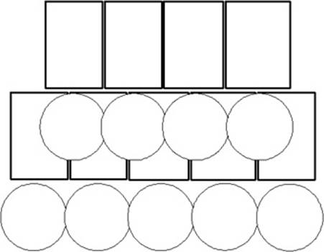

ბ) 8 მედალი


გ) 7 მედალი
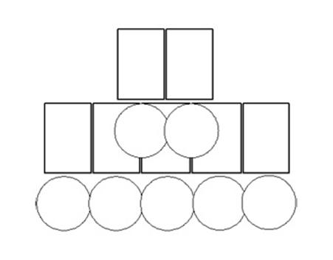

დ) 6 მედალი

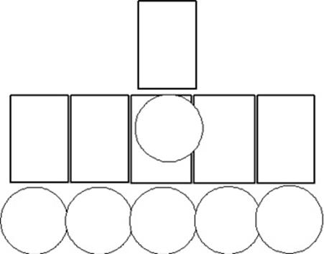

ე) 5 მედალი
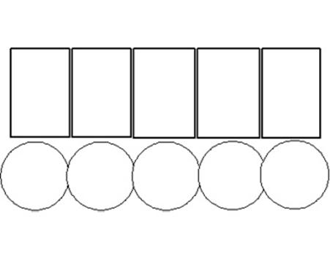

5. საქართველოს თავდაცვის სამინისტროს უწყებრივი მედლების თამასები, ფორმის კიტელსა და ქურთუკზე, მაგრდება მკერდის მარცხენა მხარეს, ჯიბის სარქველის თავზე.
6. თამასები მაგრდება მიღების თარიღის თანმიმდევრობის მიხედვით, მარჯვნიდან მარცხნივ.
7. პირველი თამასა მაგრდება ჯიბის სარქველის ცენტრში. მომდევნო მედლის მიღების შემთხვევაში, თამასები მაგრდება ცენტრის დაურღვევლად. ერთ რიგში მაგრდება არაუმეტეს 5 თამასისა შემდეგი ფორმის მიხედვით:

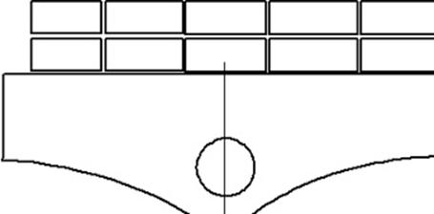

8. თამასების განლაგების ნიმუშები:

ა) 9 თამასა



ბ) 8 თამასა

გ) 7 თამასა


დ) 6 თამასა
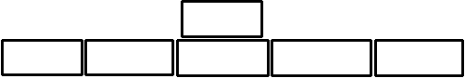

ე) 5 თამასა

